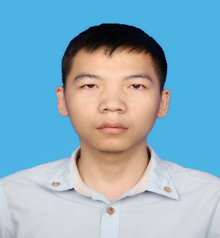

* 办公技能：熟练掌握word，ppt，excel软件技能
* 专业技能：熟练掌握matlab，multism，proteus等软件技能，具备强大抗压能力和乐观心态
* 外语技能：英语四级证书（500分）



**自我评价**

* 具备较强的逻辑思维能力，有较好的自学能力
* 有较好的的分析问题，解决问题的能力，有一定的抗压能力，有良好的沟通协作能力
* 有较好的word编辑能力，一定的创新能力
* 有较强的就业意愿



2000.08.28

黑龙江省哈尔滨市

18307077801

1071044864@qq.com

**技能荣誉**

* 2018-2019 机电学生会成员
* 通过参加学生会的各种活动，丰富了大学生活，也与其他同学有了良好关系。
* 2018-2019 校教信成员
* 参与组织微信公众号的图文撰写工作，曾有100+点赞。

**校园经历**



* **2019.4 东林工科实习基地 金工实习**
* 认识实物机床构造，工作原理，操作流程，了解工业生产中机械零件制造的一般过程。
* **2020.5 疫情原因在家 电子工艺实习**
* 掌握了解焊接技术，了解电子元器件的识别，学习了AD软件和EDA软件的使用
* 通过AD软件绘制电路原理图和PCB图，能用proteus软件完成电路的仿真
* **2021.6 哈尔滨森鹰窗业有限公司 生产实习**
* 通过参观哈尔滨森鹰公司铝窗生产车间，了解了铝窗的加工过程
* 通过参观哈尔滨森鹰公司木窗的生产车间，了解了木材的加工和存储

**实训经历**

阅读



户外



骑行

音乐



篮球

影音

**兴趣爱好**

Excel

Word

Matlab

Multisim

**教育背景**

**廖志峰**

求职意向：电气工程相关



2018.8-2022.7 东北林业大学（教育部直属，211） 电气工程及其自动化（本科）

主修科目：电力电子技术，电气控制与可编程控制器，单片机原理与应用，电力系统分析，电力电子技术，系统建模与仿真，电路，模拟电子技术，自动控制原理